即时股票行情——使用sensor.rest

【操作步骤】

1. 获得聚合数据平台股票数据AppKey
2. 测试聚合数据平台
3. 配置sensor.rest
4. 配置仅在开盘时间刷新数据
5. 配置行情lovelace界面

【参考】

* 聚合数据平台

<https://www.juhe.cn/>

* json文本格式化与检查

<https://jsonlint.com/>

* sensor.rest配置说明

<https://www.home-assistant.io/components/sensor.rest/>

* 完整配置

sensor:

- platform: rest

name: 青岛啤酒

resource: http://web.juhe.cn:8080/finance/stock/hs?gid=sh600600&key=d5ebb478eeea3dcda10e7e4c09cebd0c

value_template: '{{ value_json.result[0].data.nowPri }}'

scan_interval: 9999

json_attributes:

- result

automation:

- alias: 青岛啤酒股价更新

initial_state: true

trigger:

platform: time_pattern

seconds: '/30'

condition:

condition: or

conditions:

- condition: time

after: '08:58:00'

before: '11:02:00'

- condition: time

after: '12:58:00'

before: '15:02:00'

action:

- service: homeassistant.update_entity

entity_id: sensor.qing_dao_pi_jiu

各种网站页面元素——sensor.scrape组件

【操作步骤】

1. sensor.scarpe组件的逻辑
2. 获得HomeAssistant网站上最新的版本号和组件数量
3. 使用value_template调整字符串
4. 12306火车票信息（失败）
5. 使用sensor.scarpe2组件
6. 获得淘宝商品价格

【参考】

* scrape过程

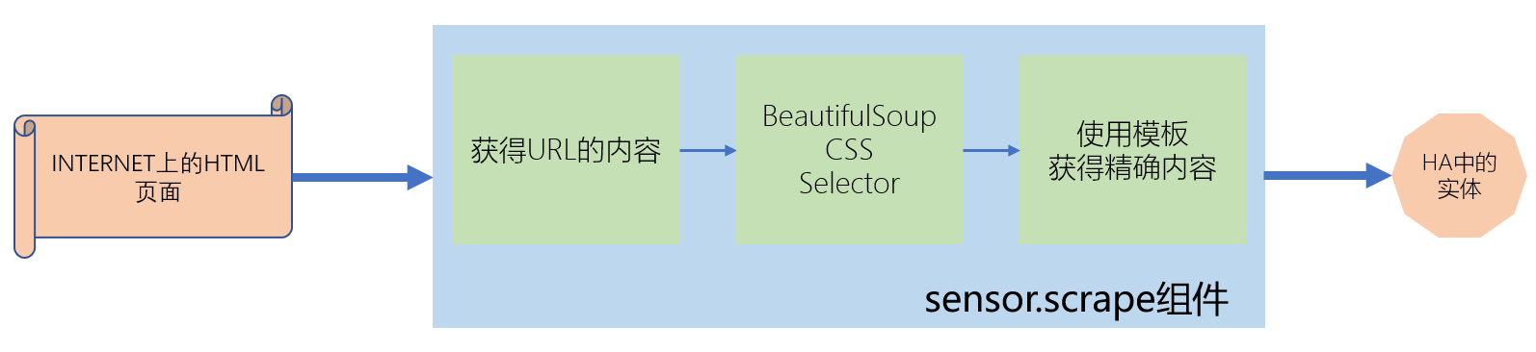

* sensor.scrape组件

<https://www.home-assistant.io/components/sensor.scrape/>

* BeautifulSoup CSS Selector

<https://www.crummy.com/software/BeautifulSoup/bs4/doc/#css-selectors>

* 自定义的sensor.scrape2组件

<https://github.com/zhujisheng/HAComponent/tree/master/scrape2>

* selenium项目

<https://www.seleniumhq.org/>

* 视频中的配置样例:

sensor:

- platform: scrape

name: HA最新版本号

resource: https://www.home-assistant.io

select: ".current-version h1"

value_template: '{{ value.split(":")[1] }}'

- platform: scrape

name: HA组件数量

resource: https://www.home-assistant.io/components/

select: 'a[href="#all"]'

value_template: '{{ value.split("(")[1].split(")")[0] }}'

- platform: scrape2

name: 火车票数量

resource: https://kyfw.12306.cn/otn/leftTicket/init?linktypeid=dc&fs=%E5%8C%97%E4%BA%AC,BJP&ts=%E4%B8%8A%E6%B5%B7,SHH&date=2019-02-12&flag=N,Y,Y

select: '#ZY_2400000G410N'

- platform: scrape2

name: 淘宝商品价格

resource: https://detail.tmall.com/item.htm?spm=a1z10.1-b-s.w15914064-15567552165.202.1b375f3bHeEALW&id=560539474778&skuId=3504541689458&scene=taobao_shop

select: '.tm-price'